SYRIAN PRIVATE UNIVERSITY
الجامعة السورية الخاصة
Faculty of Medicine — Pharmacology
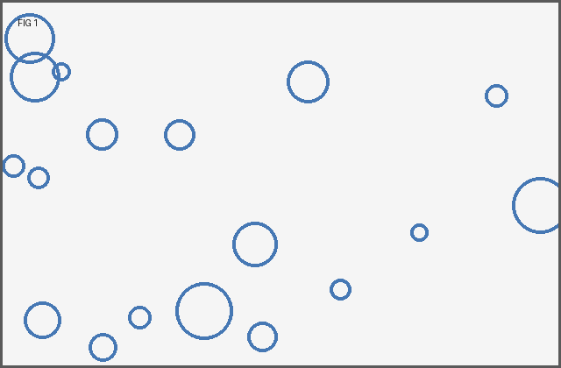
Dr. Ahmad Saleh — د. أحمد صالح

Opioid analgesics ......... 2
المسكنات الأفيونية ......... 3
أولاً: المسكنات الأفيونية (Opioid Analgesics)
هي مجموعة من الأدوية تعمل على مستقبلات µ و κ و δ في الجهاز العصبي المركزي، وتستخدم لتسكين الألم الشديد بجرعة 5 - 10 mg كل 4 ساعات.
1. المورفين (Morphine)
[هام جداً] يسبب المورفين تثبيط التنفس (Respiratory Depression) وهو السبب الأشيع للوفاة بنسبة 80% من حالات التسمم.
Morphine is the prototype opioid agonist; its oral bioavailability is about 25%.
- تضيق الحدقة (Miosis)
- الإمساك (Constipation)
- الغثيان والإقياء
- Mu receptors (µ)
- Kappa receptors (κ)
- Delta receptors (δ)
Drug | Dose | الاستطباب
Morphine | 10 mg IV | الألم الشديد بعد العمليات
Codeine | 30 - 60 mg | السعال الجاف
Fentanyl | 50 µg | التخدير العام
ثانياً: مضادات الصرع
2. الفينيتوئين (Phenytoin)
يحصر قنوات الصوديوم (Na+ channels) المعتمدة على الجهد، ونصف عمره 24 - 48 ساعة.
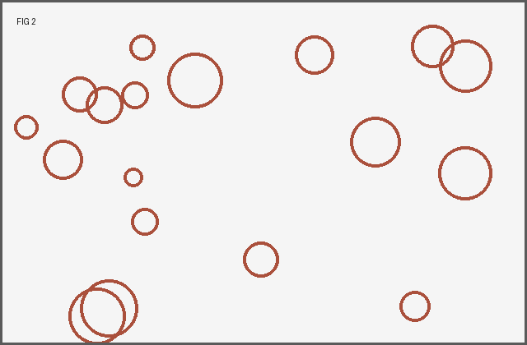
الشكل 1: آلية عمل الفينيتوئين
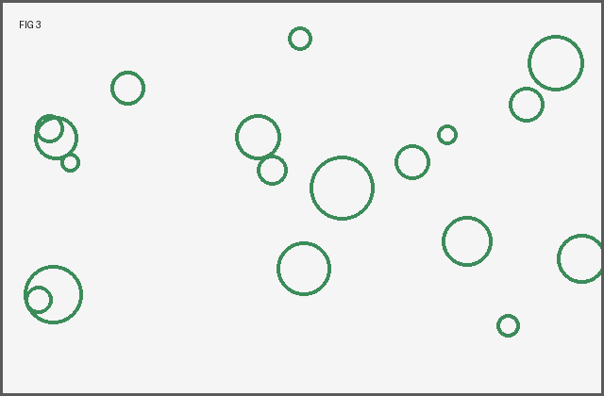 | Label key: A = sodium channel; B = membrane — مفتاح: أ = قناة الصوديوم
ملاحظة في مربع نص: لا تُعطِ المورفين لمرضى الربو
💡 خلاصة: راجع جرعات المسكنات قبل الامتحان.

